Муниципальное Учреждение Дополнительного Образования

Дом детского творчества

Сохранение древне-славянских традиций посредством изготовления обереговой куклы.
(мастер-класс)

Составитель:
Осипова Любовь Анатольевна,
педагог дополнительного образования
МУ ДО ДДТ п.г.т. Тисуль

п.г.т. Тисуль 2016

Пояснительная записка.
Программа дополнительного образования детей «Домашние обереги» является модифицированной художественно-эстетической направленности декоративно-прикладного направления.
Актуальность и новизна программы. Многовековая история культуры неразрывно связана с народными поверьями и приметами. Они пришли к нам из глубины времен как память о наших предках, первые попытки понять окружающий мир, оградить себя от неблагоприятных воздействий.
В настоящее время становится насущной проблема сохранения культурной и исторической самобытности России, национальных традиций, незыблемых нравственных ценностей народа. Декоративно-прикладное искусство органично вошло в современный быт и продолжает развиваться, сохраняя национальные традиции в целостности. Оно содержит в себе огромный потенциал для освоения культурного наследия, так как донесло до сегодняшнего дня практически в неискаженном виде характер духовно-художественного постижения мира нашими предками. Наша сила – это сила рода, сила всех поколений, сила накопленных нашими предками знаний.
Педагогическая целесообразность заключается в том, что данная программы способствует развитию интереса к культуре своей Родины, истокам народного творчества, эстетического отношения к действительности.
Декоративно-прикладное искусство – удивительный вид творчества, дающий возможность детям раскрыть свои способности. Занятия декоративно-прикладного характера способны расширить познавательный кругозор, развивать наглядно-образное мышление, воспитывать мотив труда (потребность в труде, стремление принести пользу людям, желание овладеть профессией и достичь высоких результатов в работе).

Цели и задачи программы:
Цели:
- развитие интеллектуальных и творческих способностей детей средствами декоративно-прикладного творчества;
- формирование познавательных интересов, расширение познавательного кругозора при изготовлении оберегов;

Задачи:
- обучить ребенка конкретным трудовым навыкам при изготовлении оберегов;
- прививать чувство патриотизма (интереса к родному краю, культуре и искусству своего народа и его творчества);
- воспитывать аккуратность и трудолюбие, настойчивость в достижении поставленных задач и преодолении трудностей;
- развивать эмоциональную сферу ребенка;
- развивать наглядно-образное мышление;
- развивать мотивации к творчеству.

Особенности программы.
Программа построена по концентрическому типу.
Познание истоков возникновения оберегов, культуры своего народа приводит к пониманию духовных корней, эмоционально-нравственных основ культуры. Приобщение к традициям своего народа способствует формированию у ребенка чувства патриотизма, осознанию своих родовых корней.
Включение детей в различные виды творчества: ручное и машинное шитье, частично-поисковая деятельность способствуют расширению и углублению знаний, умений и навыков, дает больше возможностей для творческого развития личности ребенка, позволяют ребенку самостоятельно вводить новшества при изготовлении изделий. Данный вид деятельности доступен в выполнении и позволяет в каждом ребенке воспитать уверенность в своих силах. В образовательный процесс включена как индивидуальная, так и коллективная творческая деятельность.
Особенностью данной программы является и объективная реальность. Экономические возможности семей и материальная база большинства учреждений дополнительного образования заставляет ориентироваться на доступность и дешевизну материалов, поэтому изготовление оберегов не требует больших финансовых затрат.
Партнерами в реализации данной программы становятся дети, педагоги, родители и люди старшего поколения.

Возрастные особенности обучающихся.
Данная образовательная программа рассчитана на детей от10до14 лет. Дети 10-11 летнего возраста (первый год обучения) достаточно осознанно делают выбор предметной сферы для своего дополнительного образования. Они открыты для восприятия нового материала, в большинстве своем имеют высокий уровень обучаемости и познавательной мотивации, легко идут на контакт и готовы к сплочению в дружный коллектив, интересуются историей и культурой своей страны.
Именно в этом возрасте у детей вырабатывается умение планировать свой труд, развивается логическое мышление, индивидуальность, самостоятельность, прививается чувство личной ответственности и уверенности в своих силах и любви к народному творчеству. Все эти качества позволяют детям успешно заниматься данным видом творчества. Очень важно в этот момент развития научить их грамотно организовать свой умственный и ручной труд.
Группы детей второго и третьего года обучения, в случае положительной мотивации, отличаются сравнительно высоким уровнем аналитического мышления и критического подхода к себе и окружающим, их психофизические показатели достаточны для участия в выставках и конкурсах разного уровня.

Форма и режим занятий.

В ходе реализации данной программы занятия проводятся два раза в неделю по два часа с перерывами в 10 минут.
Наполняемость групп 8-10 человек. Это позволяет педагогу обратить внимание на восприятие и индивидуальные особенности каждого ребенка, а затем в зависимости от качества усвоения материала, вносить коррективы в программу.
Программа предусматривает проведение разнообразных форм занятий: бесед, традиционных занятий, лекций, практических работ с постоянным индивидуальным консультированием обучающихся. Хорошие результаты дает использование нестандартных форм занятий: выставки, выставки-продажи, экскурсии, конкурсы.
При изучении тем, связанных с символикой оберегов, занятия проводятся не только в помещении, но и на природе. Эта работа способствует воспитанию у детей чувства ответственности за сохранность окружающей природы, бережному отношению к ней.

Приемы и методы.
Используются следующие методы обучения:
- объяснительно-иллюстративный;
- репродуктивный;
- проблемный;
- частично-поисковый или эвристический;
- исследовательский.
Каждое занятие по темам программы, как правило, включает теоретическую часть и практическое выполнение задания. Теоретические сведения- это повтор пройденного материала, объяснение нового. Теория сопровождается показом наглядного материала, преподносится в форме рассказа-информации или беседы, сопровождаемой вопросами к детям. Использование наглядных пособий на занятиях повышает у детей интерес к изучаемому материалу, способствует развитию внимания, воображения, наблюдательности, мышления. На занятиях используются все известные виды наглядности: показ иллюстраций, рисунков, журналов и книг, фотографий, образцов изделий, демонстрация трудовых операций, различных приемов работы, буклеты, памятки, плакаты. В процессе работы с различными инструментами и приспособлениями педагог постоянно напоминает детям о правилах пользования инструментами и соблюдении правил гигиены и техники безопасности.
В ходе реализации программы применяется интегрированный подход в обобщении и применении полученных знаний на таких предметах школьной программы, как математика, история, изобразительное искусство, технология, биология. Это обуславливает межпредметные связи при освоении программы обучающимися.
В обучении применяются технические средства: магнитофон, компьютер.
Для качественного проведения занятий в кабинете имеются:
- образцы практических работ;
- журналы, книги, буклеты, фотографии;
- инструкционные карты;
- шаблоны и лекала.

Ожидаемые результаты:
После освоения данной программы обучающиеся
Знают:
- исторические сведения о традициях, связанных с оберегами;
- способы изготовления оберегов;
- сведения о материалах и приспособлениях для изготовления оберегов;
- сведения о знаках и символах оберегов;
- о цветовом сочетании в изделиях;
- русские народные праздники.
Умеют:
- самостоятельно изготавливать обереги;
- разбираться в чертежах;
- работать по шаблону;
- в процессе работы ориентироваться на форму и пропорцию изделия;
- ориентироваться на качество изделий;
- правильно использовать в работе ножницы, иглы, булавки.
Ребенок может участвовать во всевозможных выставках, конкурсах, организуемых Домом детского творчества. Лучшие работы принимают участие в районных конкурсах, региональных. Все это помогает сформировать у ребенка чувство социальной ответственности и уверенности в собственных силах.
Результаты развития каждого ребенка фиксируются в специальной диагностической карте.

Формы подведения итогов реализации программы.
В конце каждого полугодия оформляются выставки работ обучающихся, на которых выставляются обереги, изготовленные детьми. В конце года проводится заключительная отчетная выставка. Коллективные просмотры выставок и их анализ приучают обучающихся справедливо и объективно оценивать работу свою и других, радоваться не только своей, но и общей удаче.
Оценочные формы детских работ:
- оценка педагога;
- оценка обучающихся;
- самооценка своей работы;
- отбор работ на выставки;
- участие в конкурсах.
Разработана карта отслеживания образовательных результатов и карта личностного развития обучающихся. Заполнение карты осуществляется 2 раза в год – в середине и в конце учебного года.
Домашние задания отсутствуют. Однако, инициатива, самостоятельность и творчество, проявленные вне занятия, поощряются.
В ходе реализации данной программы обучающиеся приобретают знания, умения, навыки на теоретических и закрепляют на практических частях занятий. Эти знания выявляются в ходе устных опросов на каждом занятии.
В той или иной мере используются все виды контроля:
- устный опрос;
- практический контроль;
- дидактические тесты;
- наблюдение.
Проводимый в конце учебного года итоговый тест, дает возможность педагогу оценить теоретические и практические знания и умения обучающихся в различных областях декоративно-прикладного искусства.
Стимулирование деятельности детей: похвала, поддержка, отбор работы на выставку, награждение грамотой или ценным подарком.
Ребенок может участвовать во всевозможных выставках, конкурсах, организуемых Домом детского творчества. Лучшие работы принимают участие в районных конкурсах, региональных. Все это помогает сформировать у ребенка чувство социальной ответственности и уверенности в собственных силах.
Результаты развития каждого обучающегося фиксируются в специальной диагностической карте.
Механизмом оценки результативности работы по дополнительной образовательной программе «Домашние обереги» является мониторинг, инструментарий которого представлен в приложении.

Условия реализации программы.
Материально-техническая база:
- кабинеты для занятий оборудованы необходимыми инструментами и приспособлениями (учебной доской, специально оборудованными столами, шкафами для хранения материалов, гладильной доской и пр.).
- индивидуальные комплексы дидактического материала для каждого обучающегося: лекала, трафареты, шаблоны и пр.;
- технологические карты;
- альбомы с образцами, фотографиями и схемами;
- библиотека по прикладному творчеству;
- методическая литература по предмету;
- материалы, инструменты, приспособления;
- рабочий материал.

Внешние условия реализации программы:
- посещение выставок;
- участие в выставках;
- наличие методической литературы по предмету.

План – конспект занятия.

Изготовление куклы «Желанница».

Цель: ознакомить слушателей с историей развития кукол оберегов и выполнить русскую обереговую куклу на основе традиционной технологии.

Задачи:
- Привить интерес к русской обрядовой кукле как виду народного художественного творчества.
- Развивать навыки работы с различными материалами.
- Формирование интереса слушателей к миру традиционной русской культуре, воспитание чувства причастности к своему народу, к его истории и культуре.
Тип занятия: интегрированный (ИЗО, история, труд).
Методы: словесный, наглядный, практический.
Формы работы: индивидуальная.
Оборудование: нити х/б белые, нити шерстяные разного цвета, отрезок вышитой ленты, шелковые ленточки, картон, ножницы.

Наглядные пособия: технологическая карта на изготовление куклы Желанницы, образцы традиционных оберегов.
План занятия: организационный часть, теоретическая часть, практическая часть, заключительная часть.

Теоретическая часть занятия.
Здравствуйте. Сегодня на занятии я хочу не только познакомить вас с историей развития кукол оберегов, но и выполнить русскую обереговую куклу на основе традиционной технологии.
В любом возрасте мы имеем какие-то свои заветные желания, мечтаем об их
исполнении. О том, что нужно делать для того чтобы желание сбылось сейчас много информации и в книгах и в интернете. Но основное правило у всех методик одно - исполнения желания нужно очень захотеть и правильно его сформулировать.
Судя по народным сказкам и преданиям, наши предки тоже любили загадывать желания, но шли к этому своими методами. К исполнению желаний они без стеснения привлекали и золотых рыбок, и щуку, и лягушку, множество разных фей и волшебниц, и даже бабу Ягу. Роль исполнительницы желаний у древних славян играла кукла Желанница, описание которой довольно часто встречается в народном фольклоре. От всех остальных персонажей умеющих исполнять желания кукла Желанница отличалась тем, что не только исполняла задуманное, а еще и являлась своего рода устным дневником, которому доверялись самые тайные мысли и откровения.

В жизни славян куклы были не только игрушками, но и оберегами. Женщины мастерили их обычно из природных материалов – сена, травы, соломы, дерева, глины, кусочков ткани. Каждая куколка делалась с определенной целью, имела свое название, свою историю. По своему назначению куклы делились на три большие группы: обереговые, обрядовые и игровые – и сопровождали человека на протяжении всей жизни. На свадьбу изготавливали кукол – неразлучников, перед рождением ребенка – куклу Капустку, или Рванку, для исполнения желаний – куклу Желанницу.
Главной особенностью Желанницы является то, что мастерили ее без иглы, не делали ни одного шва и укола иглой, ведь это подружка и берегиня, колоть ее тело иглой нельзя. Обереговые куклы не имели глаз, рта, носа. Считалось, что такая кукла не позволит вселиться злому духу в себя и творить зло, а кроме этого, безликая кукла не могла быть двойником человека, с ее помощью никому нельзя было навредить.
Кукла Желанница была раньше у многих славян, независимо парень это или девушка. Они загадывали желание, дарили кукле бусинку . Куколки хранились всю жизнь. Со временем от подарочков становилась все краше.
Хранят куклу в нарядной коробке или специальном ящичке, шкатулке. С Желанницей полагалось разговаривать, обращаться к ней за советом, просить о помощи. Об этом, кстати, говориться в народных сказках. Известны случаи, когда кукла Желанница оставалась со своим хозяином до глубокой старости.
Такую куклу Желанницу можно изготовить не лично для себя, а для дома. Как правило, ее вешали при входе в дом и гости, приходящие к вам, дарили ей то ленточку, то монетку, загадывали желание и благодарили куклу за исполнение загаданного. А она в свою очередь оберегала дом, отвлекая на себя взгляд.

Практическая работа.

Прежде, чем приступить к практической части нашего занятия, я бы хотела напомнить вам о правилах безопасной работы.

Работать с ножницами можно, но очень осторожно
Не бегай с ними по квартире-
Так можно сделать харакири.
Коль просит кто-то – не зевай
Вперед колечками подай.
Храните ножницы на месте
С концами сомкнутыми вместе.

Теперь можно приступать к работе.
Моя Желанница вот такая
(показать свою куклу).

А результат вашей работы мы увидим в конце занятия.

Перед вами на столах клубки ниток и готовые шаблоны.
Один клубок ниток на двоих. Один конец нитки можно мотать с внутренней части клубка, а второй – с внешней. Цветовое сочетание может быть различным.
Заключительная часть занятия.
К сожалению, наше занятие подходит к концу. Приберите свое рабочее место. Остатки материалов уберите в мусорную корзину.
Возьмите свою Желанницу в руки. Покажите друг другу. Посмотрите какие они разные и очень красивые.
А дома когда вы останетесь одни загадайте желание, подарите в подарок на платьице кукле бусинку и подносите к зеркалу : «Гляди какая ты красавица. А за подарочек мое желание исполни». Желаний можно загадывать много, только про подарочки не забывайте, от которых она будет становиться только краше. И не показывайте свой оберег чужим людям, а то желание может не исполнится.
Я очень надеюсь , что ваша кукла оберег прослужит вам долгие годы. Всего вам доброго.

Технологическая карта
Этапы изготовления оберега кукла Желанница.
№ | Графическое изображение операции | Описание операции
1. | 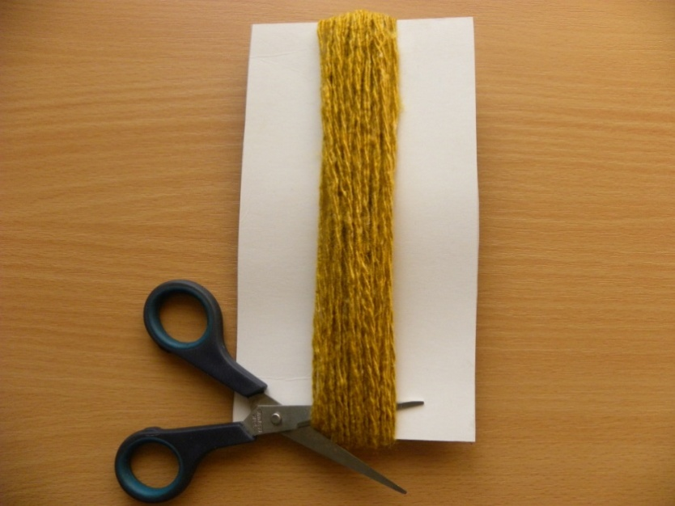 | На шаблон из плотного картона намотать нечетное количество витков розовой нити для головы. С противоположной стороны разрезать нити и снять с шаблона.
2. | 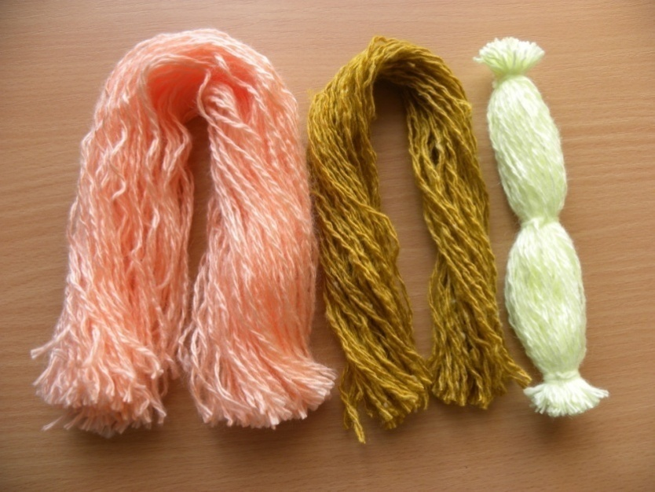 | На этот же шаблон намотать коричневые нити для волос, разрезать с одной стороны и снять с шаблона. Так же подготовить нити для рук, перевязать их в трех местах.

3. | 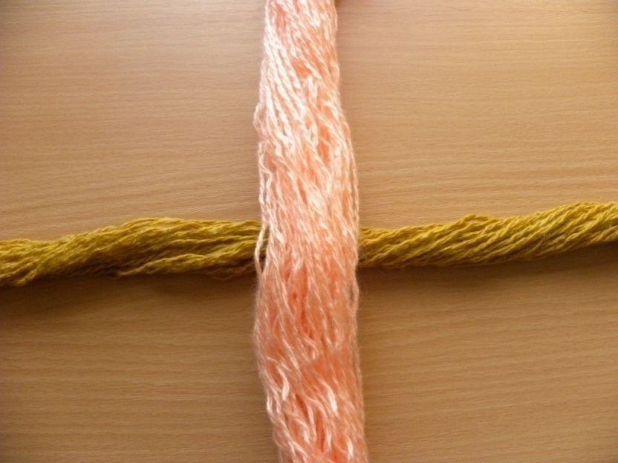 | Первый пучок нитей и «волосы» расположить крестом.
4. | 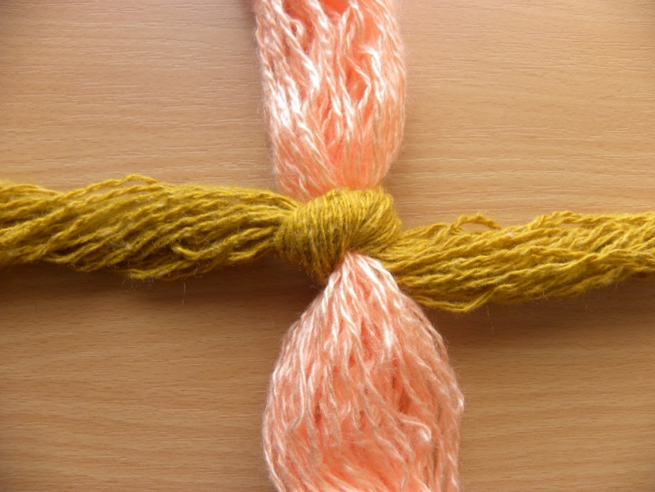 | «Волосы» завязать узлом.
5. | 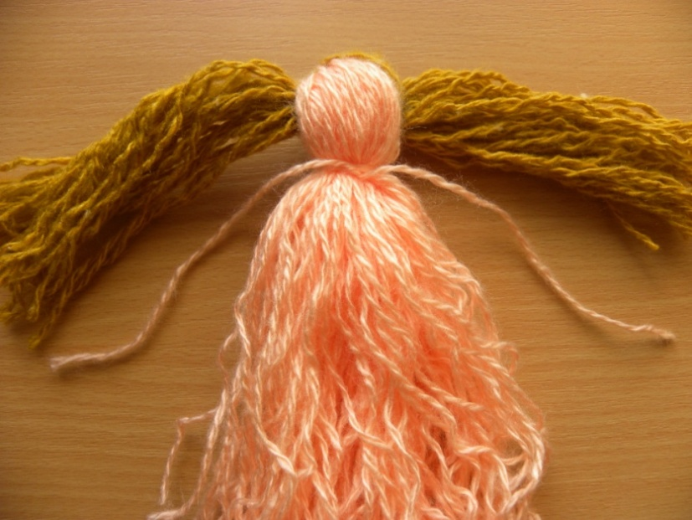 | Сложить прядь розовых нитей пополам, чтобы узел из коричневых нитей оказался внутри. Обозначить шею куклы, перевязав ее нитью.
6. | 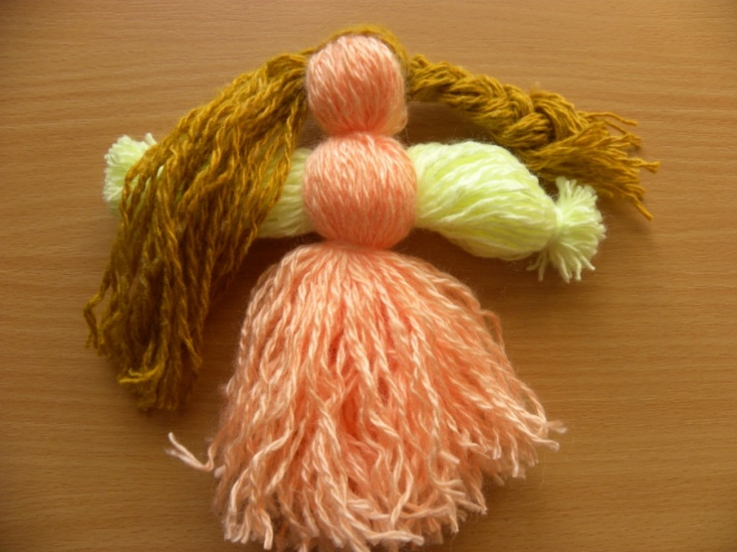 | Пучок нитей туловища разделить пополам и вставить «руки». Перевязать «туловище» нитью под руками, обозначив талию. Заплести косички.
7. | 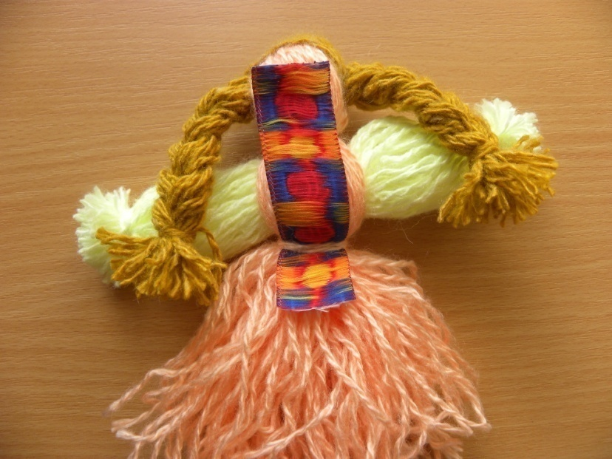 | Для фартука приготовить полоску вышитой ленточки. Ткань положить на куклу изнаночной стороной кверху. В районе талии перехватить нитью.
8. | 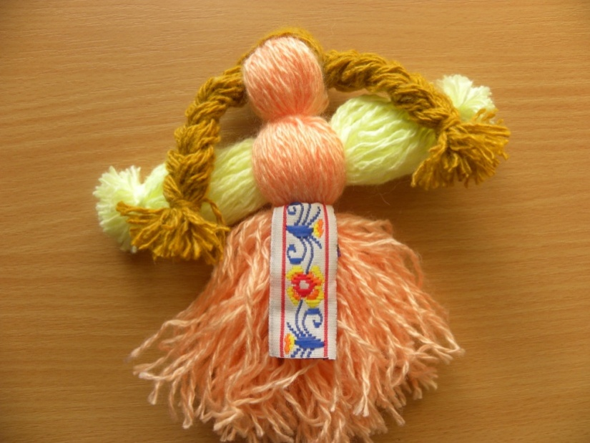 | Затем фартук отвернуть и опустить.
9. | 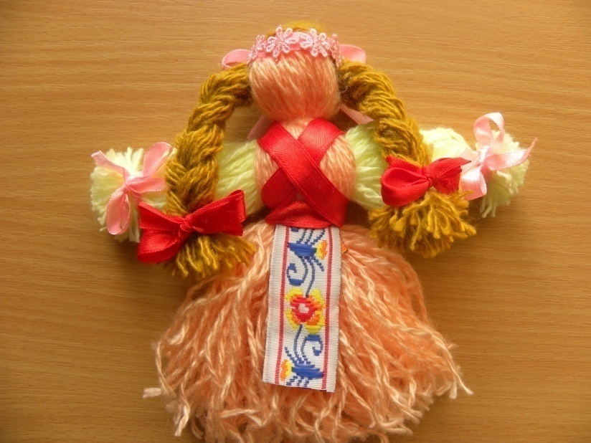 | Повязать ленточку вокруг головы куклы. Косы украсить бантиками. Из красной ленточки сделать жилетку. Манжеты перевязать розовой ленточкой. Оберег готов.

Список литературы.

Список литературы для учащихся

  - Хоменко, В. Никитюк, Г. Обереги своими руками [ Текст ] / В.Хоменко. – ООО «Книжный клуб «Клуб семейного досуга». – Белгород, 2010. – 96 с.
  - Шептуля, А.Э. Домашние обереги своими руками [ Текст ] / А.Э. Шептуля. – М.: ЭКСМО, 2006. – 64 с.
  - Копейка В.Н. Драгоценная энциклопедия примет на все случаи жизни [ Текст ]/ В.Н. Копейка. – Ростов н/Д.: ООО «Удача», 2008. – 288с.
  - Дайн Г. Детский народный календарь.- М.: «Детская литература», 2001; Журнал «Народное творчество».- с. 12-22.
  - Пономарев Е. Детская энциклопедия «Я познаю мир»: «История ремесел».- М.: Астрель.2004.- 156 с.

Список литературы для педагога

- Крымова, М. Вам поможет домовой [ Текст ]/ М.Крымова. – СПб.: Лениздат, Ленинград, 2008. – 320 с.
- Ванга. 55 предметов, которые нужно иметь дома [ Текст ]/ Е. Шишкина. – СПб.: «Ленинградское издательство», 2009. – 256 с.
- Тевияров, И. Тевиярова И. Как привлечь домового из хорошего дома [ Текст ]/ И.Тевияров. - СПб.: «Ленинградское издательство», 2009. – 224 с.
- Поленова, Т.П. Золотая книга защитных оберегов [Текст]/Т.П.Поленова. – Ростов н/Д: Владивосток, 2010. – 640 с.
- Баянова, Л. Родовые обереги [ Текст ]/ Л.Баянова. – М.: Гелеос, 2009. – 320 с.
- Абсалямова М.Б. Очерки истории культуры.- Красноярск: FAMILIf, 1995.- 100 с.
- Александрова Л. Народный календарь.- М.: Белый город, - 2005.– 95 с
- Андреева А.Ю. Русский народный костюм/путешествие с Севера на Юг.- Санкт-Петербург «Паритет», 2005.- с.75-78.
- Викторов А.Ш. История русской культуры.- М.1997.- 205 с.
- Соколова Л.В., Некрылова А.Ф. Воспитание ребенка в русских традициях.- М.: Айрис Пресс, 2003.- 66с.

